- Какое тело может быть в твёрдом, жидком или газообразном состоянии?

Ответ:_____________________________________

2. Прочитай. Назови каждую группу обобщённым понятием.

а) Азия, Америка, Австралия, Африка, Европа – это ______________________
б) Баренцево, Берингово, Карское, Охотское, Японское – это _______________
- О каком озере идёт речь?

Это озеро считают самым глубоким озером в мире и самым большим по площади озером России. Его называют Сибирским морем. Это – крупнейшее хранилище пресной воды. Название этого озера.

Ответ: _____________________________________

- Надя и мама пришли в огород за капустой. На листе капусты они увидели
слизня, а неподалёку на грядке – жабу. Впиши в схему названия этих организмов, чтобы получилась цепь питания.

- Прочитайте предложения. Впишите пропущенные слова:

Вода _______________________ при нагревании и ______________________ при охлаждении. В воде растворяются некоторые вещества, потому что вода – хороший ______________________. Воду можно очистить с помощью _______________________ .

- Какие цепи питания составлены с ошибкой? Запиши исправленные цепи питания.
а) Волк – заяц – осина ___________________________________________
б) Тимофеевка – мышь – лиса_____________________________________
в) Трава – зебра – лев____________________________________________
г) Ель – клёст – белка____________________________________________

- Соедини стрелками начало и конец народных примет:

Воробьи купаются в пыли - |  | определённо к стуже.
Ворона прячет клюв под крыло - |  | он скоро перестанет.
Если дождь начинается крупными каплями, |  | быть дождю.
- Напиши названия указанных сторон горизонта и укажи их на схеме компаса.
Определи по рисунку дерева стороны горизонта и обозначь их на стрелках.

- Находясь в лесу, вы обнаружили, что заблудились. День пасмурный, сориентироваться по солнцу не представляется возможным. Всем известно, что можно сориентироваться, используя признаки местных предметов.
Подумай, верны ли следующие утверждения. Те положения, с которыми ты согласен, обозначь знаком «+», с которыми не согласен – «-».
Признак | Сторона горизонта | Место для знака
Муравейник у ствола дерева | юг
У сосны вдоль ствола тянется темная полоса | север
Зимой больше снега налипает на стволах и пнях | юг
Веток больше с одной стороны деревьев | север
Много сгустков смолы на стволе хвойных деревьев | юг
Стволы деревьев обросли мхом | юг

- Составишь слово – узнаешь, как зовут птицу.
КОРОВА + НОЖ
СЕЛО + ВОЙ
ЛАСКА + ЧТО
УТРО + ЯК + ЗАГС
- В каждой группе названий зачеркни «лишнее» понятие.
- Ухо, язык, нога, глаз, нос.
- Термометр, ножницы, флюгер, микроскоп.
- Сосна, пихта, ольха, лиственница.
- Луна, Земля, Солнце, Колумб.
- Россия, Франция, Санкт-Петербург, Германия.
- Пингвин, кит, страус, аист.
- Гейзер, компас, барометр, термометр.
- Метель, роса, снеговик, сугроб.

- Подберите к рисунку описание опыта по определению состава почвы. Соедините их линиями.

1.Если нагреть почву на огне и подержать холодное стекло над почвой, то стекло  - станет влажным. Вывод: в почве есть вода. | 2.Если насыпать почву в стакан с водой и размешать, то сначала осядет песок, а потом  глина. Вывод: в почве есть песок и глина. | 3.Если бросить комочек сухой почвы в воду, то  можно увидеть пузырьки воздуха. Вывод: в почве  есть воздух.

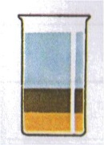 | 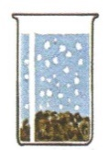 | 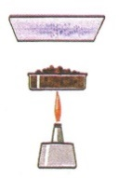

13.Соотнесите объекты на плане местности с их условными знаками. Выбери правильный ответ.
 | 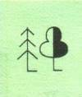
1) | 2) | 3) | 4) | 5)

а) лес б) грунтовая дорога в) кустарники г) озеро д) болото

А) 1г, 2в, 3б, 4д, 5а Б) 1д, 2б, 3а, 4в, 5а В) 1д, 2а, 3г, 4в, 5б
Г) 1д, 2а, 3б, 4г, 5в Д) 1г, 2а, 3б, 4д, 5в

14. Разгадай ребусы.
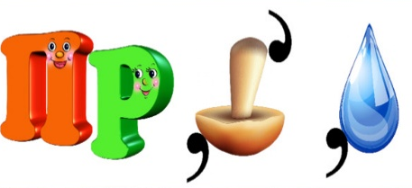 | 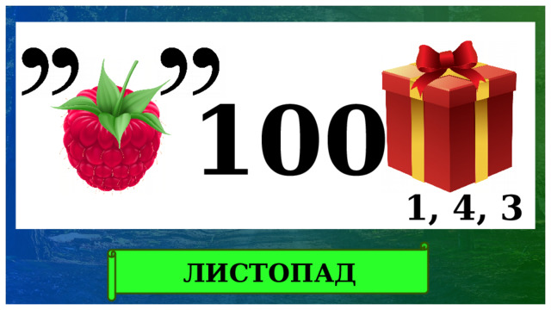 |  | 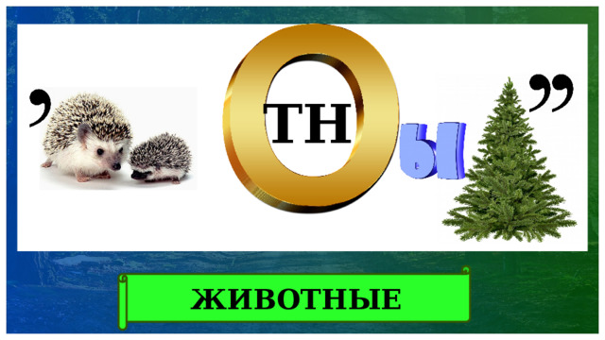
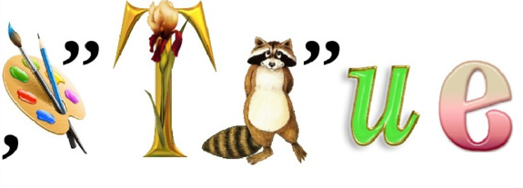 |  | 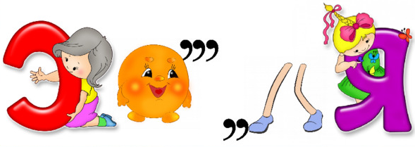

15. Установи соответствие между правилом поведения и его объяснением.
1) | Огонь приводит к пожарам. Ядовитый дым вредит лесным жителям. |  | а) | Не рви больших букетов, не собирай охапки цветов.
2) | Их дом – дикая природа. |  | б) | Не разжигай костров в неположенных местах. Уходя, гаси костёр
3) | Они радуют нас своей красотой и ароматом. |  | в) | Не лови бабочек, шмелей и других насекомых.
4) | Они опыляют растения. |  | г) | Не убивай лягушек и жаб! Не мешай им жить в привычных условиях
5) | Они являются санитарами лесов и парков, уничтожая вредных насекомых. |  | д) | Не уноси диких животных (белок, ежей и др. домой!

Таблица ответов: | 1) | 2) | 3) | 4) | 5)

